

QUALIDADE DE SOFTWARE

Márcia Maria Paulino da Silva

Análise de Qualidade

São Paulo/SP
2026

RESUMO

Este trabalho tem como objetivo realizar uma análise de qualidade de um celular, produto amplamente utilizado no cotidiano. A análise foi conduzida sob a perspectiva de um profissional de Qualidade, considerando critérios como usabilidade, matéria-prima, performance e design. A partir de percepções obtidas durante o uso diário do produto, foram levantados pontos positivos, pontos de melhoria e evidências visuais que sustentam a avaliação. O estudo demonstra como conceitos de qualidade podem ser aplicados não apenas a softwares, mas também a produtos físicos, reforçando a importância da análise crítica, da observação e da documentação para a melhoria contínua.

SUMÁRIO
1. RESUMO 2
2. SUMÁRIO 3
3. INTRODUÇÃO 4
4. O PROJETO 5
4.1 Detalhes do produto ou serviço 6
4.2 Tabela de Análise 7
4.3 Relatório 8
4.4 Evidências 9
4.5 Onde encontrar 10
5. CONCLUSÃO 11
6. REFERÊNCIAS BIBLIOGRÁFICAS 12

INTRODUÇÃO

A análise de qualidade é uma atividade fundamental para garantir que produtos e serviços atendam às expectativas dos usuários. Neste trabalho, será apresentada uma avaliação qualitativa de um celular, considerando diferentes dimensões de qualidade, como durabilidade, material, usabilidade, performance e design. O objetivo do projeto é aplicar conceitos de qualidade na prática, utilizando percepções reais de uso, evidências e um relatório final que sintetize os resultados obtidos. Assim como o profissional de qualidade atua no mercado, este trabalho busca transformar observações e evidências em informações organizadas que possam contribuir para a melhoria contínua do produto analisado.

O PROJETO
Neste projeto, o papel assumido é o de um auditor de qualidade, responsável por analisar um produto de uso pessoal. O item escolhido foi um celular, por ser um equipamento presente no dia a dia e amplamente utilizado para comunicação, trabalho e entretenimento. A análise foi realizada de forma criteriosa, observando aspectos como material, usabilidade, performance e design, além de considerar a experiência do usuário ao longo do uso contínuo do produto.

Detalhes do produto ou serviço

Nome do produto ou serviço: | iPhone 16 128GB Preto
Fabricante: | Apple
Tempo de uso: | Pode variar dependendo da forma de uso de casa pessoa.
Outros detalhes relevantes sobre o produto: | Acabamento premium, com bordas retas e vidro de alta durabilidade; tela Super Retina XDR com tecnologia OLED. Sistema de câmeras avançado para fotos e vídeos com alta fidelidade. Armazenamento com espaço suficiente para fotos, vídeos e apps para o dia a dia. Sistema de câmeras avançado para fotos e vídeos com alta fidelidade, recursos de estabilização, modos noturno e vídeo de alta definição. Bateria com boa autonomia para um dia inteiro de uso moderado. Carregamento rápido via cabo ou compatível com carregador sem fio (MagSafe). Sistema Operacional: iOS (versão atual no modelo), com atualizações frequentes e seguras. Interface intuitiva, com integração de serviços Apple (App Store, iCloud, etc.). Com uma ótima durabilidade e resistência a água e poeira (certificação IP), sujeito às especificações do fabricante. Vidro e materiais que aumentam a durabilidade, embora ainda possa sofrer danos em quedas sem proteção.

Tabela de Análise

Característica | Percepção | Referência
Usabilidade: | Experiência intuitiva, menus claros e fácil adaptação para usuários novos ou antigos da Apple.  Acessibilidade e integração com ecossistema Apple (AirDrop, FaceTime etc.). | 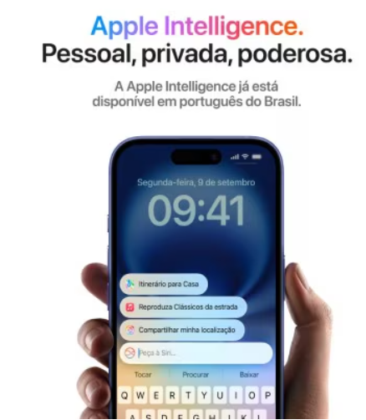
Matéria prima: | O aparelho é composto por estrutura em alumínio, vidro reforçado e componentes eletrônicos de alta qualidade, oferecendo boa resistência, leveza e acabamento premium para uso diário. | 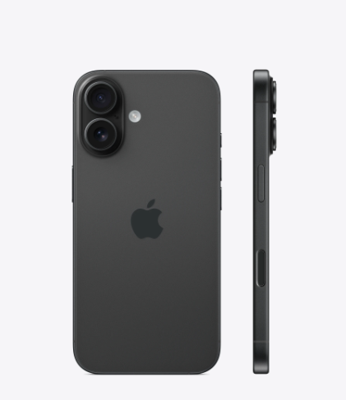
Performance: | O aparelho apresenta respostas rápidas, boa fluidez e estabilidade no uso diário, atendendo às demandas de aplicativos e multitarefas sem travamentos, de forma geral, o desempenho atende plenamente às expectativas do usuário. | 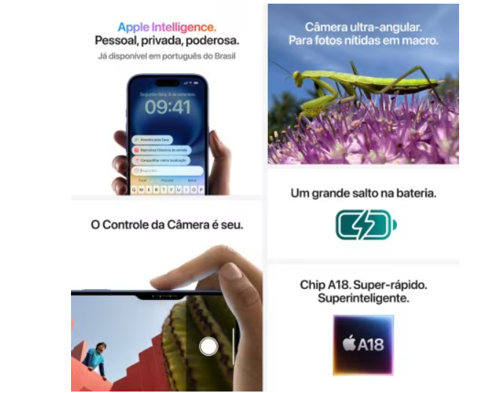
Design: | Design moderno e elegante, com acabamento premium e formato ergonômico que facilita o manuseio e melhora a experiência do usuário. Pode ser encontrado em diversas cores elegantes. | 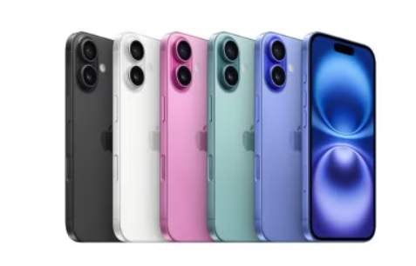

Relatório

Com base na tabela de análise, foi possível observar que o celular apresenta boa qualidade geral. O produto é utilizado diariamente por seu proprietário, sendo essencial para comunicação e atividades rotineiras. A usabilidade se destaca pela facilidade de navegação, enquanto o desempenho atende às expectativas para tarefas comuns. O design contribui para uma boa experiência do usuário, tornando o uso confortável. Apesar de suas qualidades, o produto pode apresentar limitações relacionadas à duração da bateria e à fragilidade em quedas, o que reforça a importância do uso de acessórios de proteção.

Evidências
As evidências utilizadas nesta análise consistem em fotos e prints do próprio celular, demonstrando aspectos como design, tela inicial, material externo e desempenho durante o uso.

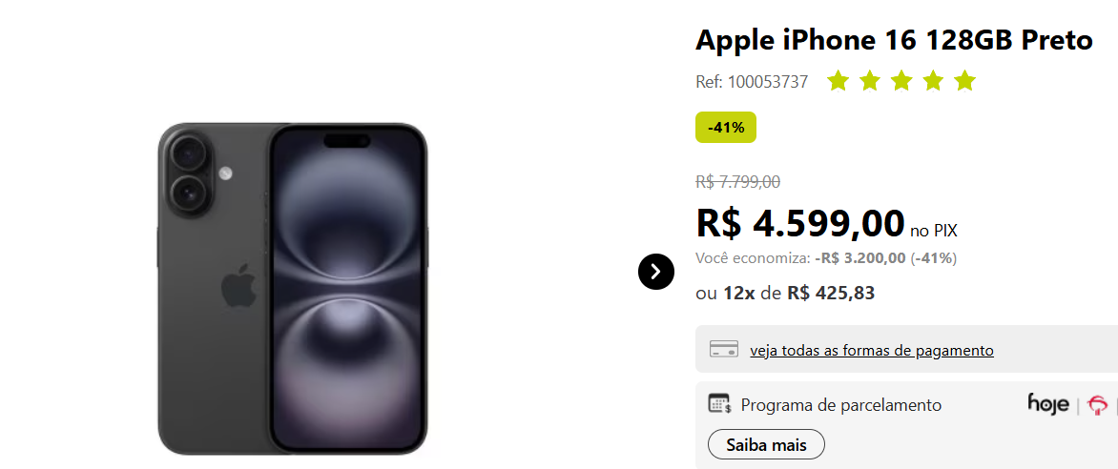

`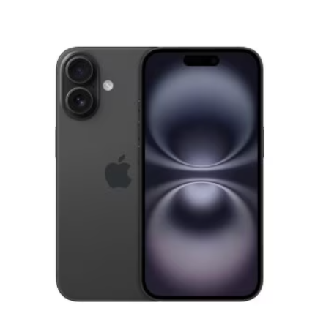 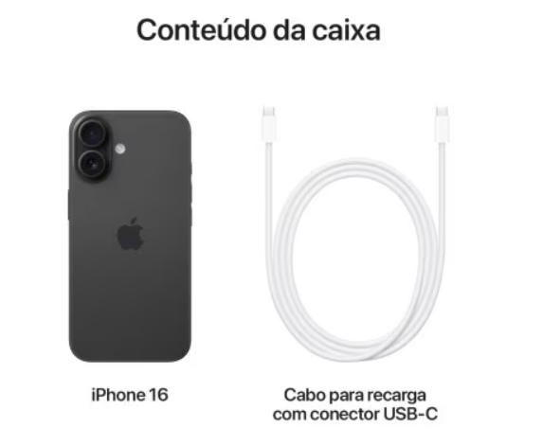

Onde encontrar
O produto pode ser encontrado em lojas físicas de eletrônicos e em lojas online, como:
- Loja oficial do fabricante
- Amazon
- Magazine Luiza
- Casas Bahia
Entre outro...
https://www.apple.com/br/shop/buy-iphone/iphone-16/tela-de-6,1-polegadas-128gb-preto

CONCLUSÃO
A realização deste trabalho permitiu compreender, na prática, como a análise de qualidade é aplicada a um produto do cotidiano. Foi possível desenvolver uma visão mais crítica, observando detalhes que muitas vezes passam despercebidos no uso comum. A atividade contribuiu para o desenvolvimento de habilidades importantes para a área de Qualidade, como observação, análise e elaboração de relatórios. Esses aprendizados poderão ser aplicados futuramente na atuação profissional como Engenheira de Qualidade de Software.

REFERÊNCIAS BIBLIOGRÁFICAS
- Material didático EBAC – Qualidade de Software
- Normas ABNT – Trabalhos Acadêmicos
- iPlace Premium Reseller
- Apple Store

